作业2程序说明

一、关键代码

1. 员工抽象基类
对应位置：Employee.cs
namespace EmployeeApp;
public abstract class Employee : IComparable<Employee>
{
private int id;
private string name;
private int age;
private decimal salary;
// 统计已经创建的员工对象数量，输出员工列表时显示总数。
private static int totalCount;
protected Employee(int id, string name, int age, decimal salary)
{
this.id = id;
this.name = name;
this.age = age;
this.salary = salary;
totalCount++;
}
public int Id
{
get => id;
set => id = value;
}
public string Name
{
get => name;
set => name = value;
}
public int Age
{
get => age;
set => age = value;
}
public decimal Salary
{
get => salary;
set => salary = value;
}
public static int TotalCount => totalCount;
public int CompareTo(Employee? other)
{
// 排序时如果比较对象为空，当前对象排在空对象之后，避免空引用异常。
if (other is null)
{
return 1;
}
return Id.CompareTo(other.Id);
}
// 不同员工类型的输出格式不同，因此定义为抽象方法，由子类重写。
public abstract string GetMessage();
}
该部分代码体现了封装、抽象类和接口的使用。员工的工号、姓名、年龄、工资使用私有字段保存，通过属性对外访问；CompareTo 方法用于后续按工号排序；GetMessage() 定义为抽象方法，使普通员工和管理人员可以输出各自不同的信息格式。

2. 普通员工类和管理人员类
对应位置：Staff.cs、Manager.cs
namespace EmployeeApp;
public class Staff : Employee
{
private string post;
public Staff(int id, string name, int age, decimal salary, string post)
: base(id, name, age, salary)
{
this.post = post;
}
public string Post
{
get => post;
set => post = value;
}
public override string GetMessage()
{
return $"普通员工 工号：{Id} 姓名：{Name} 年龄：{Age} 工资：{Salary:0.##} 岗位：{Post}";
}
}
namespace EmployeeApp;
public class Manager : Employee
{
private string department;
public Manager(int id, string name, int age, decimal salary, string department)
: base(id, name, age, salary)
{
this.department = department;
}
public string Department
{
get => department;
set => department = value;
}
public override string GetMessage()
{
return $"管理人员 工号：{Id} 姓名：{Name} 年龄：{Age} 工资：{Salary:0.##} 部门：{Department}";
}
}
普通员工类增加岗位字段，管理人员类增加部门字段。两个类都继承 Employee，并重写 GetMessage() 方法。这样在员工列表中保存基类对象时，程序仍然可以根据实际对象类型输出“岗位”或“部门”，实现了多态。

3. 员工列表泛型类
对应位置：EmployeeList.cs
using System.Text;
namespace EmployeeApp;
public class EmployeeList<T> where T : Employee
{
private readonly List<T> employees = [];
public int Count => employees.Count;
// 整数索引用于按“第几条”显示员工。
public T this[int index] => employees[index];
// 字符串索引用于按姓名查找员工，忽略大小写。
public T? this[string name]
{
get
{
return employees.FirstOrDefault(employee =>
string.Equals(employee.Name, name, StringComparison.CurrentCultureIgnoreCase));
}
}
public void Add(T employee)
{
employees.Add(employee);
}
public string Display()
{
StringBuilder builder = new();
builder.AppendLine($"员工总数：{Employee.TotalCount}");
// 空列表时给出明确提示，避免界面输出空白。
if (employees.Count == 0)
{
builder.AppendLine("暂无员工信息。");
return builder.ToString();
}
for (int i = 0; i < employees.Count; i++)
{
builder.AppendLine($"第 {i + 1} 条：{employees[i].GetMessage()}");
}
return builder.ToString();
}
public (int staffCount, decimal averageSalary) Average()
{
Staff[] staffs = employees.OfType<Staff>().ToArray();
// 没有普通员工时返回 0，避免对空集合调用 Average() 抛出异常。
if (staffs.Length == 0)
{
return (0, 0);
}
return (staffs.Length, staffs.Average(staff => staff.Salary));
}
public void SortByIdAscending()
{
employees.Sort((left, right) => left.CompareTo(right));
}
public void SortByAgeDescending()
{
employees.Sort((left, right) => right.Age.CompareTo(left.Age));
}
}
该泛型类负责管理员工数据。Add() 完成员工添加，Display() 输出全部员工，两个索引器分别支持按序号访问和按姓名查找，Average() 统计普通员工平均工资，排序方法分别实现按工号升序和按年龄降序。代码中对空列表、无普通员工等边界情况进行了处理，避免运行异常。

4. 窗体事件和错误处理
对应位置：Form1.cs
private void btnAddStaff_Click(object sender, EventArgs e)
{
if (!TryReadCommonFields(out int id, out string name, out int age, out decimal salary))
{
return;
}
string post = txtPost.Text.Trim();
if (string.IsNullOrWhiteSpace(post))
{
ShowInputError("请输入岗位。");
txtPost.Focus();
return;
}
employees.Add(new Staff(id, name, age, salary, post));
txtResult.Text = $"已添加普通员工：{name}";
ClearInputs();
}
private void btnAddManager_Click(object sender, EventArgs e)
{
if (!TryReadCommonFields(out int id, out string name, out int age, out decimal salary))
{
return;
}
string department = txtDepartment.Text.Trim();
if (string.IsNullOrWhiteSpace(department))
{
ShowInputError("请输入部门。");
txtDepartment.Focus();
return;
}
employees.Add(new Manager(id, name, age, salary, department));
txtResult.Text = $"已添加管理人员：{name}";
ClearInputs();
}
private bool TryReadCommonFields(out int id, out string name, out int age, out decimal salary)
{
id = 0;
name = txtName.Text.Trim();
age = 0;
salary = 0;
if (!int.TryParse(txtId.Text.Trim(), out id) || id <= 0)
{
ShowInputError("工号必须是正整数。");
txtId.Focus();
return false;
}
if (string.IsNullOrWhiteSpace(name))
{
ShowInputError("请输入姓名。");
txtName.Focus();
return false;
}
if (!int.TryParse(txtAge.Text.Trim(), out age) || age <= 0)
{
ShowInputError("年龄必须是正整数。");
txtAge.Focus();
return false;
}
if (!decimal.TryParse(txtSalary.Text.Trim(), out salary) || salary < 0)
{
ShowInputError("工资必须是非负数字。");
txtSalary.Focus();
return false;
}
return true;
}
private void btnShowByIndex_Click(object sender, EventArgs e)
{
if (!int.TryParse(txtIndex.Text.Trim(), out int displayIndex))
{
ShowInputError("请输入要显示的序号。");
txtIndex.Focus();
return;
}
int index = displayIndex - 1;
if (index < 0 || index >= employees.Count)
{
ShowInputError("序号超出员工范围。");
txtIndex.Focus();
return;
}
txtResult.Text = employees[index].GetMessage();
}
private static void ShowInputError(string message)
{
MessageBox.Show(message, "输入错误", MessageBoxButtons.OK, MessageBoxIcon.Warning);
}
窗体事件中没有直接转换输入，而是统一调用 TryReadCommonFields() 读取公共字段。该函数分别检查工号、姓名、年龄和工资是否合法；岗位、部门和显示序号也分别进行了非空和边界检查。错误发生时，程序通过消息框提示具体原因，并把焦点移动到对应输入框，便于用户修改。

二、程序结果

1. 添加普通员工
输入普通员工的工号、姓名、年龄、工资和岗位后，点击“添加普通员工”，程序提示“已添加普通员工：qwe”，说明普通员工对象创建成功并加入员工列表。
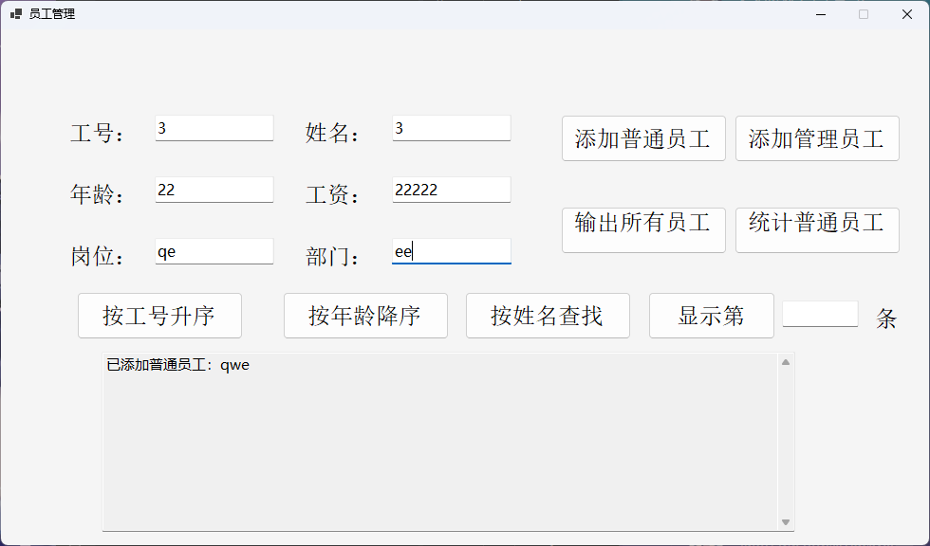
图 1 添加普通员工运行结果

2. 添加管理人员
输入管理人员的工号、姓名、年龄、工资和部门后，点击“添加管理员工”，程序提示“已添加管理人员：小王”，说明管理人员对象创建成功，并且能够与普通员工保存在同一个员工列表中。
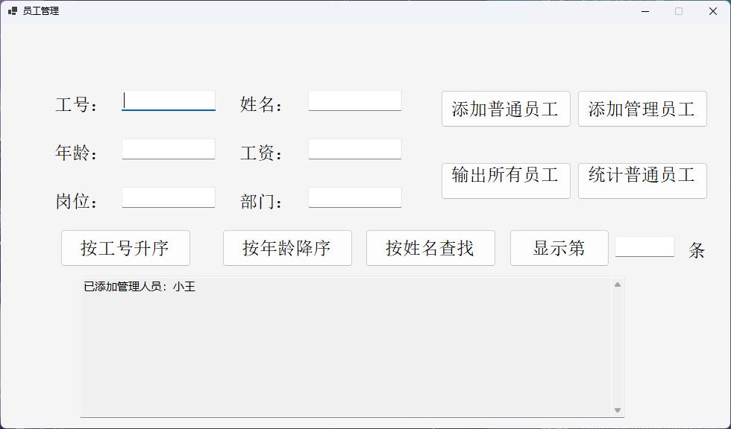
图 2 添加管理人员运行结果

3. 输出所有员工
点击“输出所有员工信息”后，程序输出员工总数和每一条员工记录，普通员工显示岗位，管理人员显示部门，输出格式清楚。
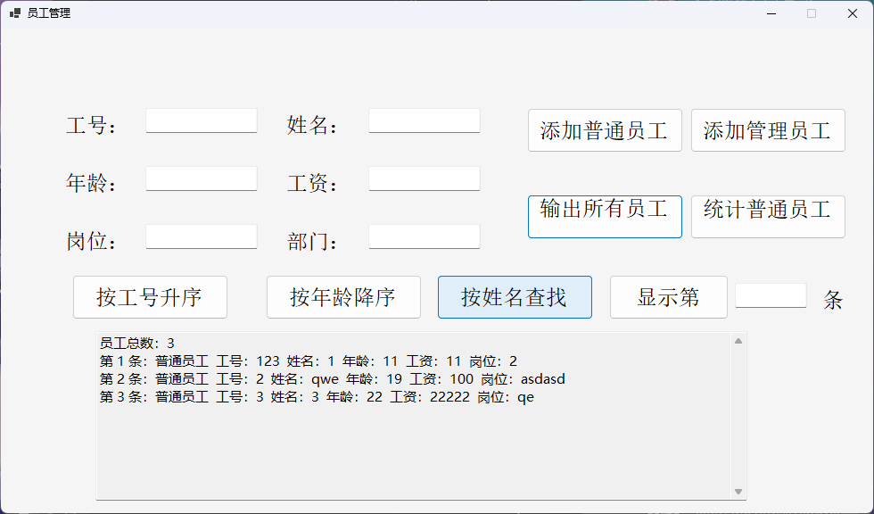
图 3 输出所有员工运行结果

4. 统计普通员工平均工资
点击“统计普通员工平均工资”后，程序输出普通员工总数和普通员工平均工资。
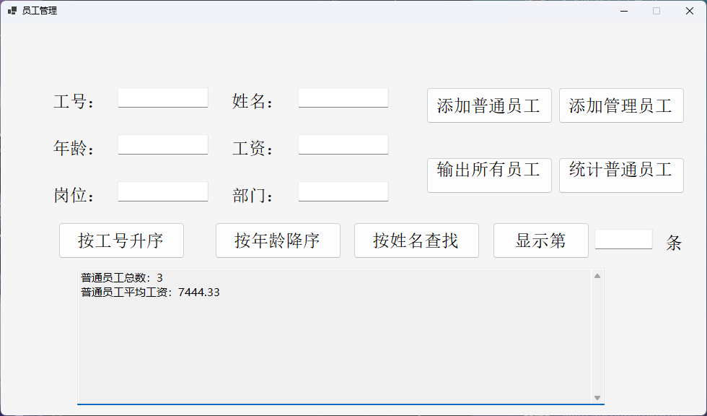
图 4 普通员工平均工资统计结果

5. 按工号升序排序
点击“按工号升序”后，程序先提示已经完成排序，然后重新输出员工列表。
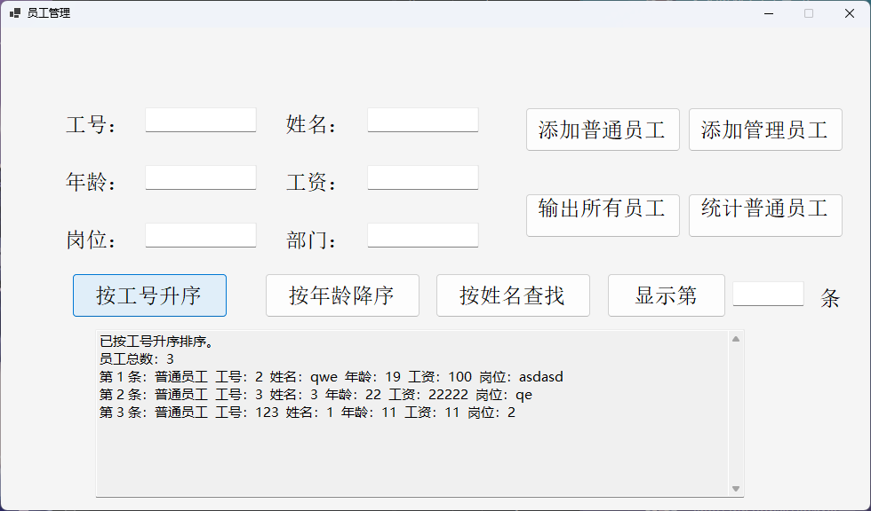
图 5 按工号升序排序运行结果

6. 按年龄降序排序
点击“按年龄降序”后，程序按照年龄从大到小重新排列员工信息。
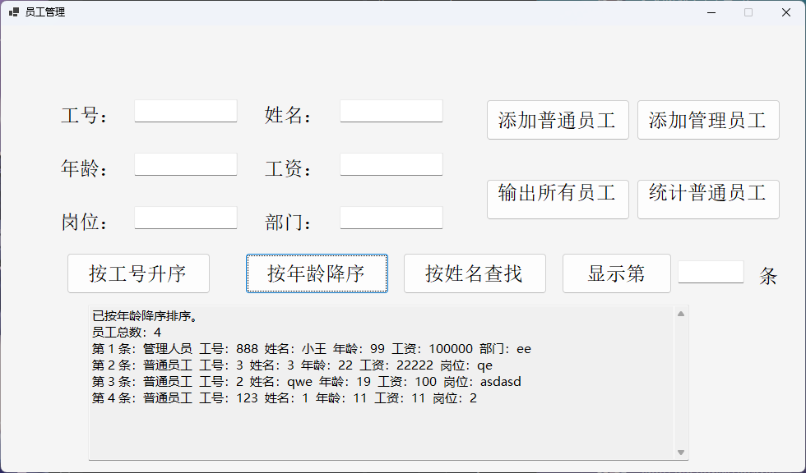
图 6 按年龄降序排序运行结果

7. 显示指定序号员工
在“显示第”输入框中输入 3，点击按钮后，程序输出第 3 条员工的信息。
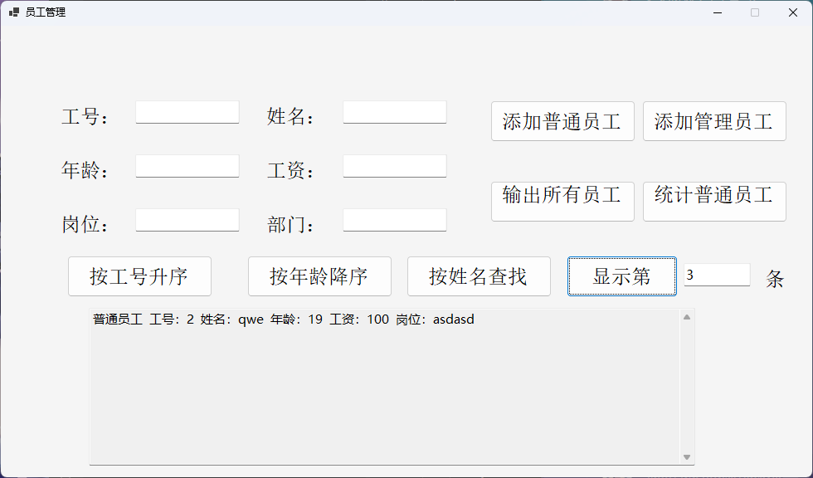
图 7 显示指定序号员工运行结果

三、结果分析

1. 功能实现分析
从运行结果可以看出，程序能够完成员工信息管理的主要功能。添加普通员工和添加管理人员两个功能分别创建 Staff 和 Manager 对象，并将它们加入同一个 EmployeeList<Employee> 集合中。输出所有员工时，普通员工显示“岗位”，管理人员显示“部门”，说明继承和多态机制工作正常。
按姓名查找和按序号显示分别使用字符串索引器和整数索引器完成。按工号升序排序使用 Employee.CompareTo() 比较工号，按年龄降序排序使用自定义比较函数比较年龄。截图中排序后的工号和年龄顺序符合按钮功能说明，说明排序逻辑正确。

2. 平均工资分析
截图中普通员工工资分别为 100、22222 和 11，普通员工总数为 3。程序输出的平均工资为 7444.33，手工计算如下：
(100 + 22222 + 11) / 3 = 7444.333...
程序以两位小数显示结果，所以最终显示为 7444.33。该结果说明程序只统计了普通员工，没有把管理人员工资计入普通员工平均工资，统计范围正确。

3. 代码质量分析
程序按职责拆分为员工基类、普通员工类、管理人员类、员工列表类和窗体类，结构清晰。类名、属性名和方法名能够直接反映用途，例如 SortByIdAscending() 表示按工号升序排序，SortByAgeDescending() 表示按年龄降序排序，TryReadCommonFields() 表示读取并检查公共输入字段。
代码中通过注释标明了员工总数统计、索引器用途、空集合处理、平均工资边界情况和输入错误处理等关键位置。整体缩进规范，按钮事件中的业务逻辑较清楚，没有把所有功能都堆在一个方法中。

4. 错误处理分析
程序对常见错误输入进行了处理。工号和年龄必须为正整数，工资必须为非负数字，姓名、岗位和部门不能为空；按序号显示员工时，程序先检查输入是否为整数，再检查序号是否超出员工数量范围。错误发生时，程序会弹出“输入错误”提示框，并把焦点放回对应输入框。
平均工资统计也考虑了没有普通员工的情况：如果普通员工数量为 0，程序直接返回平均工资 0，避免对空集合调用 Average() 引发异常。员工列表为空时，Display() 会输出“暂无员工信息”，避免结果区域没有任何提示。

5. 综合结论
本程序能够正确实现员工添加、员工显示、姓名查找、序号显示、工号排序、年龄排序和普通员工平均工资统计等功能。程序结果与手工分析一致，输出格式较规范；代码结构清晰，命名较规范，并对空输入、非法数字、越界序号和空集合统计等情况进行了错误处理，满足作业对代码质量、功能实现和错误处理的要求。

